Рекомендации для самостоятельных занятий
по физической культуре и спорту

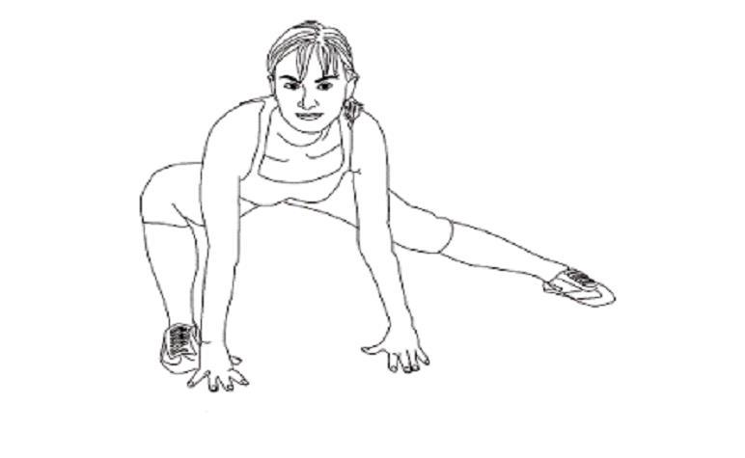

Составители: З.В.Фотина, А.А.Колесов

- Методика развития гибкости, средства и методы.

Упражнения, направленные на развитие гибкости, основаны на выполнении разнообразных движений: сгибания-разгибания, наклонов и поворотов, вращении` и махов. Комплексы таких упражнений могут выполняться самостоятельно или с партнером, с различными отягощениями

или простейшими тренировочными приспособлениями: с манжетами, утяжелителями, накладками, у гимнастической стенки, а так же с

гимнастическими палками, веревками, скакалками. Выполняемые упражнения могут носить активный, пассивный и смешанный характер, а также выполняться в динамическом, статическом или смешанном статодинамическом режиме. Развитие активной гибкости способствует улучшению выполнения упражнения с собственным весом тела и с внешним отягощением. К таким упражнениям относятся, прежде всего, разнообразные маховые движения, повторные пружинистые движения в тренируемых суставах. Использование небольших отягощений позволяет за счет использования инерции кратковременно преодолевать обычные пределы подвижности в суставах и увеличивать размах движений. При воспитании гибкости ведущим обычно является повторный метод. Поскольку, основной задачей при выполнении упражнений на гибкость является достижение максимальной амплитуды в том или ином движении, то необходимо учитывать вид (характер) упражнения, число повторений, интервал отдыха между упражнениями. Гибкость должна быть в оптимальном соотношении с

мышечной силой. Недостаточное развитие мышц, окружающих сустав, может привести к чрезмерной подвижности их и к изменению статики человеческого тела.

Исследованиями доказано, что упражнений на растягивание целесообразно выполнять два раза в день. Для сохранения гибкости можно выполнять их реже. Сочетание силовых упражнений с упражнениями на растягивание способствует гармоничному развитию гибкости: растут показатели активной

- пассивной гибкости, причем меньшается разность между ними[2].

Для развития гибкости используют следующие приемы:

- Применение повторных пружинящих движений, повышающих интенсивность растягивания.

- Выполнение движений по возможно большей амплитуде.

- Использование инерции движения какой-либо части тела

- Использование дополнительной внешней опоры: захваты руками за рейку гимнастической стенки или отдельной части тела с последующим притягиванием одной части тела к другой.

- Применение активной помощи партнера.

Последнее время распространяется активно-силовой метод развития гибкости – самопроизвольное отведение прямой руки после 30-секундного изометрического напряжения мышц.

При активно-силовом методе развития гибкости увеличивается сила мышц в зоне «активной недостаточности» и амплитуда движений. Существует два основных метода тренировки гибкости – метод многократного растягивания и метод статистического растягивания (также есть метод предварительного напряжения мышц последующим их расслаблением, метод совмещенного с силовыми упражнениями развития гибкости).
Метод многократного растягивания основан на свойстве мышц

растягиваться значительно больше при многократных повторениях

упражнения с постепенным увеличением размаха движений. Вначале начинают упражнение с относительно небольшой амплитудой, увеличивая ее

- 8-12 повторению до максимума. Пассивные движения целесообразно выполнять в 3-4 подхода каждое с числом повторений от 10 до 40.

Статические положения удерживаются в 3-4 подхода по 6-10 сек в каждом. Расслабленные висы выполняются в 2-3 подхода по 15-20 сек.

Число повторений и время удерживания зависит не только от состояния работающих мышц, но и от общего состояния – общая усталость уменьшает амплитуду движений, а значит и эффективность развития гибкости. Если в ходе занятия появляется чувство общей усталости, необходимо дождаться восстановления (1-2 мин). При стойком утомлении тренировку следует прекратить. Важным моментом в воспитании гибкости является контроль за ним. Существуют различные инструментальные методы контроля подвижности в суставах, но в широкой практике более целесообразно пользоваться методикой тестов и контрольных упражнений.

- последние годы за рубежом и в нашей стране получил широкое распространение стретчинг – система статических упражнений, развивающих гибкость и способствующих повышению эластичности мышц. В процессе упражнений на растягивание в статическом режиме, занимающийся принимает определённую позу и удерживает ее от 15 до 60с, при этом он может напрягать растянутые мышцы. Продолжительность и характер отдыха между упражнениями индивидуальны, пауза заполняется медленным бегом или активным отдыхом. Во время выполнения упражнений необходима концентрация внимания на нагруженную группу мышц [8].

3.1. Методические рекомендации для развития гибкости

Для развития гибкости необходимо руководствоваться следующими методическими рекомендациями:

1) Упражнения на гибкость в одном занятии рекомендуется выполнять в такой последовательности: вначале упражнения для суставов верхних конечностей, затем для туловища и нижних конечностей. При серийном выполнении этих упражнений в промежутках отдыха дают упражнения на расслабление.

2) Развивать гибкость возможно только при ежедневном выполнении упражнений на растяжку. Для поддержания достигнутого уровня развития гибкости достаточно выполнения упражнений на занятиях по физической культуре.

3) Упражнения на растяжку с целью развития или поддержания гибкости выполнять после тщательной разминки.

4) Количество повторений упражнений на растяжку на этапе поддержания примерно вдвое меньше по отношению к этапу развития.

5) Упражнения выполнять до появления лёгких болевых ощущений в растягиваемых мышцах, связках.

6) Использовать ориентиры, задающие желаемый размах движений;

7) сочетать упражнения для развития гибкости с упражнениями для развития силы и способности к произвольному (сознательному) расслаблению мышц.

- Очень важно во время упражнений правильно дышать. Самое главное при этом не задерживать дыхание и не форсировать выдох. Лучше всего дышать обычным образом, спокойно, а в перерывах между упражнениями можно сделать глубокий вдох и полный выдох.

9) Постепенно увеличивать амплитуду движений и степень применения силы помощника.

10) Специальные упражнения можно включать в ежедневную зарядку и разминку перед основными занятиями.

11) Упражнения на растягивание необходимо использовать в течение всего года, так как при длительном перерыве в их применении подвижность в суставах ухудшается.

12) Нельзя делать физические упражнения в период обострения болезни позвоночника. Ваше состояние в этом случае только ухудшится[4,5].

3.2. Упражнения для проверки развития гибкости.

Предлагаем несколько тестов, которые помогут определить, насколько развита подвижность ваших суставов. Однако, даже если результаты будут не слишком хороши, не огорчайтесь. Еще раз подчеркнем: гибкость можно развить всегда и в любом возрасте. К тому же эти упражнения можно выполнять в домашних условиях. При подготовке к родам она считается очень эффективной для развития всех мышц и поддержания физической формы.

Гибкость шейного отдела позвоночника.

- Наклоните голову вперед. Подбородок должен коснуться груди.

- Наклоните голову назад (туловище держите вертикально). Взгляд должен быть направлен точно вверх или немного назад.

- Наклоните голову влево (вправо). Верхний край левого (правого) уха должен находиться на одной вертикальной прямой с нижним краем другого.

- Закрепите на стене метку на уровне носа. Встаньте левым (правым) боком.

Поверните голову в сторону метки (туловище вслед за головой не поворачивать!). Ваш нос должен смотреть точно на метку.

Если упражнения даются вам легко, гибкость в шейном отделе позвоночника у вас отличная, если с трудом - хорошая, совсем не получаются - плохая.

Гибкость лучезапястных суставов.

- Встаньте прямо, руки вперед ладонями внутрь. Согните кисти внутрь,

чтобы ваши пальцы смотрели друг на друга (пальцы и ладонь должны находиться на одной прямой, локти не сгибать). Если ваши кисти перпендикулярны руке (90°), то гибкость у вас отличная, если 80 – хорошая, меньше - плохая.

- Встаньте прямо, на ладонь левой руки возле подушечки большого пальца положите скрепку или пуговицу и сомкните ладони перед грудью так, чтобы пальцы смотрели вверх. Постепенно разводите локти в стороны, пока предплечья не составят друг с другом прямую линию. Если вы удерживаете предмет свободно, гибкость у вас отличная, с трудом - хорошая, если предмет падает - плохая.

Гибкость в локтевых суставах.

Встаньте прямо, руки в стороны, согните руки в локтевых суставах. Если вы касаетесь плеча кистью, то гибкость у вас отличная, если только пальцами - хорошая, если вообще не касаетесь - плохая.

Гибкость в плечевых суставах.

- Встаньте прямо, ноги слегка разведите. В левую руку возьмите небольшой предмет (мыльницу или коробок спичек). Поднимите левую руку вверх и согните ее за головой. Правую опустите вниз и согните за спиной.

Попытайтесь передать предмет из левой руки в правую. Затем поменяйте руки и проделайте то же упражнение. Если это упражнение получается у вас легко, то гибкость в плечевых суставах отличная, если с трудом - хорошая, вообще не получается - плохая.

- Встаньте спиной к стене на расстоянии ступни, руки в стороны (ладони вперед). Медленно отведите руки назад как можно больше (не опуская их вниз и не поднимая вверх). Попытайтесь коснуться пальцами стены и удержать это положение 2-3 с (туловище не наклонять). Если вам удается легко сделать это, гибкость отличная, с трудом - хорошая, совсем не получается - плохая.

  - Гибкость позвоночника.

- Закрепите на стене какую-нибудь метку на уровне ваших плеч.

- Встаньте спиной к стене на расстоянии одного шага. Наклонитесь назад так, чтобы увидеть метку.

- Затем встаньте к стене правым (левым) боком на расстоянии одного шага,

поднимите левую (правую) руку вверх и постарайтесь достать прямой рукой закрепленную на стене метку.

Если эти упражнения у вас получаются легко, гибкость отличная, с трудом - хорошая, не получаются - плохая.

Гибкость в тазобедренных суставах.

- Встаньте, ноги вместе, руки вниз. Сделайте максимальный наклон вперед

(ноги в коленях не сгибать). Если вы смогли достать ладонями пола и удержать это положение в течение 2-3 секунд, гибкость у вас отличная, если только кончиками пальцев - хорошая, если чуть ниже колен - плохая.

- Встаньте спиной к стене, затем плавно поднимите одну ногу в сторону как можно выше и постарайтесь удержать ее 2-3 секунду (туловищные наклонять). Если ваша нога поднимается на 90° и выше, гибкость отличная,

на 70° - хорошая, меньше - плохая.

Гибкость в голеностопе и коленном суставе.

- Сядьте на пол, ноги вместе, руки сзади. Напрягите изо всех сил ноги, носки ног оттяните на себя. Между пятками и полом у вас должно быть расстояние.

Если между полом и пятками свободно проходит коробок спичек, гибкость у вас отличная, если задевает - хорошая, совсем не проходит - плохая.

- Проделайте еще одно упражнение. Встаньте на колени (ноги слегка разведите), носки ног оттяните. Попытайтесь сесть на пол. Если вы садитесь на пол свободно, гибкость отличная, на 2-3 см от пола - хорошая, выше –

плохая[4,10].

Теперь, зная насколько развитая гибкость, можно приступить к упражнениям для дальнейшего развития мышц.

3.3. Комплексы упражнений для развития гибкости у
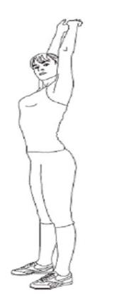

девушек

Упражнения на гибкость:

Упражнение «Тянемся к небу»

ИП: стоя, ноги на ширине плеч, дыхание свободное.

Поднимите руки вверх и потянитесь, поднимая вверх плечи и грудную клетку. Удержите на5–7 счетов и вернитесь в исходное положение. Повторите упражнение7–12 раз.

Упражнение «Наклоны с растяжкой»
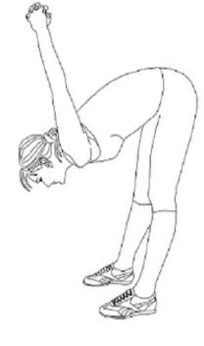

ИП: стоя, ноги на ширине плеч, дыхание свободное. Отведите руки назад, сцепив кисти, втяните живот и наклонитесь вперед как можно ниже. Удержите на12–15 медленных счетов и вернитесь в исходное положение. Повторите упражнение7–12 раз.

Упражнение «Растяжка в наклоне»
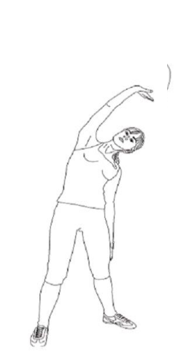

ИП: то же. Наклонитесь вперед, коснувшись согнутыми кистями пола. Пальцы обеих рук направлены навстречу друг другу. Разверните кисти. Постарайтесь выпрямить колени настолько, насколько вы можете. Удержите на12–

- счетов и, медленно прогибая спину и сгибая ноги,

вернитесь в исходное положение. Повторите упражнение 7–12 раз.

Упражнение «Растяжка руки»

ИП: стоя, ноги врозь шире плеч, живот втянут, грудная клетка приподнята. Положите левую руку на левое бедро, а правую– вытяните вверх над головой. Тянитесь правой рукой влево так, как будто вы хотите дотянуться до воображаемой стены. Удержите на12–15 счетов и вернитесь в исходное положение. Повторите упражнение 7–12 раз в разные стороны.

Упражнение «Нога в сторону»

ИП: стоя, ноги врозь шире плеч, живот втянут, грудная клетка приподнята. Наклонитесь вперед и поставьте ладони на пол. Скользя левой ногой в сторону и сгибая правую ногу, примите положение, изображенное на рис. Прочувствуйте растяжение всей внутренней поверхности левого бедра.

Удержите на12–15 счетов и вернитесь в исходное положение. Повторите упражнение7–12 раз со сменой ног.
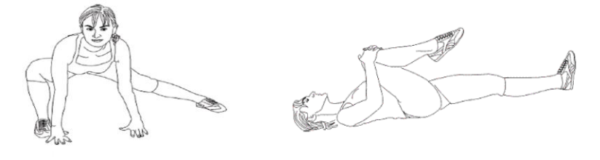

Упражнение «Нога к груди»

ИП: лежа на спине. Притяните правое колено к грудной клетке. Удержите на 12–15 счетов и вернитесь в исходное положение. Повторите упражнение 7–12 раз со сменой ног.

Упражнение «Поднятие ноги вверх»

ИП: лежа на спине. Выпрямите правую ногу как можно выше, не вызывая болевых ощущений, и постарайтесь притянуть ее к грудной клетке. Удержите на12–15 счетов и, медленно опустив ногу, вернитесь в исходное положение. Повторите упражнение7–12 раз со сменой ног.
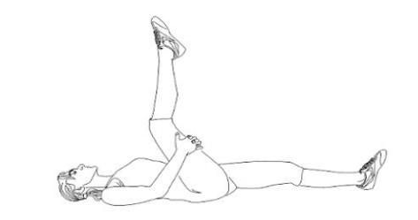
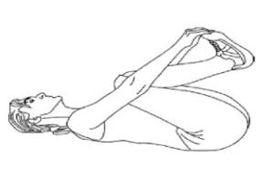

Упражнение «Притягивание колен»

ИП: лежа на спине. Притяните оба колена к грудной клетке. Наклоните голову вперед к коленям и удержите это положение на 12–15 счетов, держась пальцами рук за пальцы ног. Вернитесь в исходное положение. Повторите упражнение 7–12 раз.

Упражнение «Выпрямление ног»
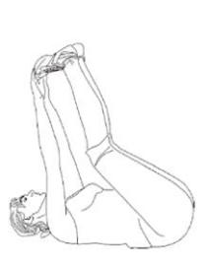

ИП: лежа на спине. Притяните оба колена к грудной клетке и захватите руками стопы. После этого медленно выпрямляйте

ноги до возможного для вас положения. Удержите это положение на 12–15 счетов и вернитесь в исходное положение. Повторите упражнение 7–12 раз.

Упражнение «Наклоны головы»

ИП: сидя на полу со скрещенными ногами или стоя. Наклоните голову точно в сторону, максимально приблизив ее к плечу. Удержите это положение на 12–15 счетов и вернитесь в исходное положение. Повторите упражнение 5–7 раз в разные стороны.
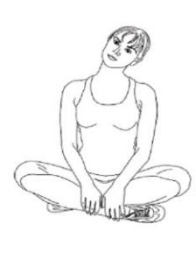
Упражнение «Повороты головы»

ИП: сидя на полу со скрещенными ногами или стоя. Поверните голову в одну сторону так, чтобы вы могли заглянуть за свое плечо. Удержите это положение на 12–15 счетов и вернитесь в исходное положение. Повторите упражнение 5–7 раз в разные стороны.

P.S. В конце комплекса упражнений на растягивание выполните несколько глубоких вдохов.

Комплекс упражнений для развития гибкости мышц №1

Данный комплекс упражнений для развития гибкости мышц подходит для тех, кто имеет не лучшую гибкость тела. Комплекс рассчитан на 1-1,5 месяца занятий. После его освоения можно перейти к комплексу №2 - более сложному. Он рассчитан на 1,5-2 месяца занятий. Каждое упражнение выполнять 3-6 раз. Важное условие эффективности выполняемых упражнений – обязательная разминка.

- ИП - стойка ноги врозь, руки вниз. На каждый счет 1-4 наклоны головы вперед, назад, вправо, влево, выполнять наклоны плавно.

- И.п. - стойка ноги врозь, руки в стороны. На каждый счет круговые движения кистями. На 1-4 - вперед, 5-8 - назад.

- И.п. - стойка ноги врозь, руки в стороны. На каждый счет круговые движения руками. На 1-4 - вперед, 5-8 - назад, не сгибая рук в локтях.

- И.п. - стойка ноги врозь, в руках гимнастическая палка, скакалка или

полотенце (расстояние между рук должно быть шире плеч). Поднять прямые руки вверх над головой и сделать выкрут в плечевых суставах, а затем вернуться в и.п. Упражнение постепенно можно усложнять, уменьшая расстояние между руками (5-10 раз).

- И.п. - стойка ноги врозь, руки на поясе. На счет 1-3 - правая рука вверх,

пружинящие наклоны туловища влево, на 4 - и.п., на 5-8 - вправо.

- И.п. - стойка ноги на ширине плеч - мельница. На счет 1-2 - поочередно пружинящие наклоны туловища к правой ноге, левой, на 3 - вернуться в и.п. (при наклонах стараться достать кончиками пальцев или ладонями рук пола,

ноги в коленях не сгибать).

- И.п. - стойка ноги врозь, руки на поясе. На счет 1-4 - круговые движения туловищем вправо, на 5-8 - влево (упражнение выполнять плавно).

- И.п. - стоя правым боком к опоре (стул), правой рукой держась за опору.

Махи левой ногой вперед (5-10раз), назад (5-10 раз), в сторону (5-10 раз). Затем повернуться другим боком и продолжить упражнение другой ногой (колено маховой ноги не сгибать, спина прямая). Постепенно увеличивать дозировку до 30 раз.

- И.п. - стоя лицом к опоре, опираясь прямыми руками о спинку стула

(кровати, подоконника). На счет 1-3 - пружинящие наклоны туловища вперед (руки прямые, спина прогнута), на 4 - вернуться в и.п.

- И.п. - сед ноги врозь (как можно шире), спина прямая. На счет 1 - наклон туловища к правой ноге, на 2 - к левой, на 3 - вперед, на 4 - вернуться в и.п.

- И.п. - сед ноги вместе, руки сзади. На счет 1-3 - пружинящие наклоны туловища вперед, на 4 - и.п. Старайтесь достать грудью колени - ноги прямые.

- И.п. - сед ноги вместе, руки сзади. На счет 1-3 - медленно оторвать таз от пола (опираясь на кисти и стопы), прогнуться как можно больше, на 4 - и.п.

- И.п. - сед ноги вместе, руки сзади. На счет 1 - оторвать таз от пола,

опираясь на кисти и стопы. На 2 - пружинящие движения, сгибая ноги в

коленях (стараться достать ягодицами пяток, руки прямые).

- И.п. - лежа на спине, руки вдоль туловища. Поднять правую ногу вверх,

захватить ее руками. На счет 1-3 - плавно притягивать ногу к телу, на 4 - и.п., 5 - то же, но другой ногой.

- И.п. - упор лежа на согнутых руках. На счет 1-4 - медленно выпрямляя руки, поднять сначала голову, затем грудь - прогнуться как можно больше

(таз от пола не отрывать). На 5-8 - и.п.

- И.п. - сед на коленях, взяться руками за пятки. На 1-4 - встать на колени,

прогибаясь как можно больше в позвоночнике (руками стараться держаться за пятки), на 5-8 - и.п.

- И.п. - стойка на коленях, руки в стороны. На счет 1-2 - сесть вправо, руки влево, на 3-4 - вернуться в и.п., на 5-8 - в другую сторону.

- И.п. - стойка ноги вместе, руки на поясе. На 1-2 - глубокое приседание,

руки в стороны (пятки от пола не отрывать), на 3-4 - и.п.

После выполнения комплекса упражнений нужно расслабиться, для этого лягте на спину, руки и ноги слегка раскиньте, так чтобы вам было удобно, глаза закройте. Последовательно сосредоточьте свое внимание на расслаблении отдельных групп мышц лица, рук, ног, туловища. Отдохните 2-

- мин.
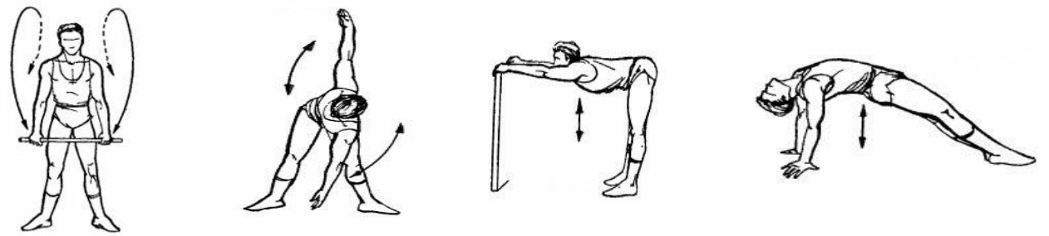

упр.4 упр.6 упр.9 упр.12

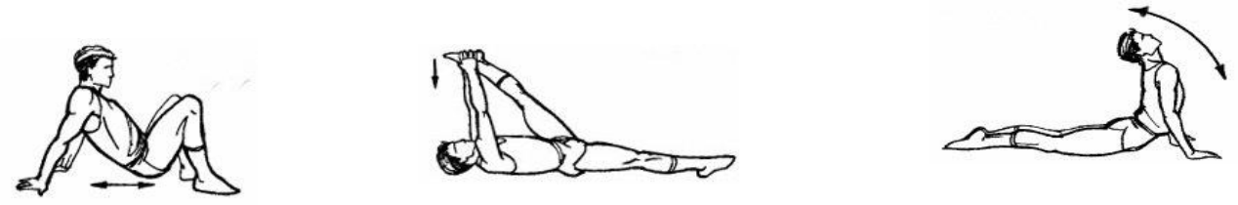

упр.13 упр.14 упр.15
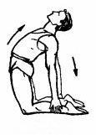
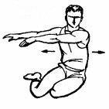

упр.16 упр.17

Комплекс упражнений для развития гибкости мышц №2

Данный комплекс упражнений для развития гибкости мышц подходит для тех, кто прошел первый комплекс или имеющих хорошую гибкость тела. Комплекс упражнений для начинающих рассчитан на 1,5-2 месяца занятий. Каждое упражнение выполнять 3-6 раз. Важное условие эффективности выполняемых упражнений (особенно если упражнения очень сложные) - обязательная разминка.

- И.п. - стоя, ноги на ширине плеч. На каждый счет наклоны головы вперед,

назад, вправо, влево.

- И.п. - стойка ноги врозь, руки на поясе. На 1-2 - круговое движение головой вправо, на 3-4 - влево, постепенно увеличивая, амплитуду движений.

  - И.п. - стойка ноги врозь, руки вниз. На 1-2 - круговое движение назад правым плечом, на 3-4 - левым, на 5 - поднять плечи, голову втянуть, на 6 -

опустить плечи, на 7 - и.п.

- И.п. - стойка ноги врозь, кисти в замок перед грудью. Круговые движения кистями.

- И.п. - стойка ноги врозь, руки в стороны, кисти прямые. Сгибание и разгибание кистей.

- И.п. - стойка ноги врозь, руки в стороны. На каждый счет круговые движения руками. На 1-4 - вперед, на 5-8 - назад, не сгибая руки в локтях.

- И.п. - стойка ноги врозь, в левой руке небольшой предмет. Поднять левую руку вверх, согнуть ее за головой, правую опустить вниз и согнуть за спиной.

Передать предмет из левой руки в правую. Затем поменять руки.

- И.п. - стоя лицом к опоре, опираясь руками о спинку стула: на 1-3 -

пружинящие наклоны туловища вперед, на 4 - и.п. (руки прямые, спина прогнута).

- И.п. - стойка ноги врозь, руки на поясе. На 1-3 - поочередно пружинящие наклоны туловища к правой ноге, левой, вперед, на 4 - и.п. (при наклонах стараться достать пола ладонями, ноги в коленях не сгибать).

- И.п. - стоя, ноги на ширине плеч. На 1-2 - пружинящие наклоны туловища вперед, на 3 - руки за спину, прогнуться назад как можно больше, на 4 - и. п.

- И. п. - стойка ноги врозь, руки вниз. Нa 1-4 - наклоняясь вперед круговое движение туловищем вправо, на 5-8 - влево, (при наклоне туловища назад руки вверх).

- И.п. - стоя правым боком к опоре. Махи левой ногой вперед, назад, в сторону. Повернуться другим боком.

- И.п. - стоя лицом к опоре, положить левую ногу на опору, руки внизу. На

1-3 - пружинящие наклоны туловища к левой ноге, на 4 - и. п., на 5-8 - к другой ноге.

- И.п. - стоя правым боком к опоре, левая нога на опоре, руки на поясе. На

1-3 - пружинящие наклоны туловища к правой ноге (достать кистями пола), на 4 - и.п., на 5-8 - к другой ноге.

- И.п. - широкая стойка ноги врозь опираясь руками о пол. Пружинящие движения в шпагате с опорой руками о пол.

- И.п. - сед ноги врозь (как можно шире), спина прямая. На 1 - наклониться вперед, захватить руками стопы или нижние части голени, на 2-3 -

удерживать положение, на 4 - и.п. (ноги в коленях не сгибать).

- И.п. - сед ноги вместе, руки сзади. На 1 - оторвать таз от пола (опираясь на кисти и стопы) - прогнуться, на 2 - мах левой ногой, на 3 - приставить ногу,

на 4 - и. п., на 5-8 - другой ногой.

- И.п. - сед на пятках с наклоном туловища вперед. На 1-4 - медленно выпрямляясь (через стойку на коленях) поднять руки вверх и прогнуться назад как можно больше, на 5-8 - и. п.

- И.п. - упор лежа на согнутых руках (ноги слегка разведены). На 1-2 -

медленно выпрямляя руки поднимать с поворотом вправо сначала голову, затем грудь (таз от пола не отрывать), прогнуться в спине как можно больше, на 3-6 - удерживать это положение, стараясь увидеть левую ногу, на 7-8 - и.п., на 9-16 - то же, но в другую сторону. После упражнения сделать несколько наклонов вперед.

- И.п. - лежа на животе, ноги врозь, взяться руками за стопы снаружи.

Прогнуться в спине как можно больше. Задержаться в этом положения 2-3 с, а затем вернуться в и.п.

- И.п. - стойка ноги врозь на коленях, руки внизу, стопы оттянуты. На 1-3 -

пружинящие приседания (стараться достать ягодицами пола).

- И.п. - стойка ноги врозь, руки на поясе. На 1-2 - глубокое приседание

(колени разведены в стороны, спина прямая, пятки от пола не отрывать), на 3-

- -и.п.
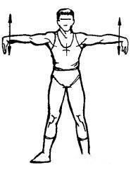
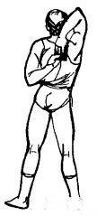
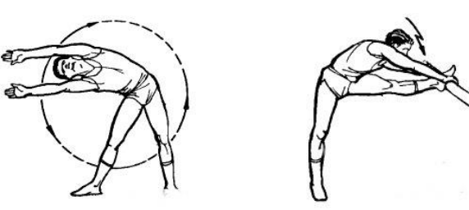

упр.5 упр.7 упр.11 упр.13
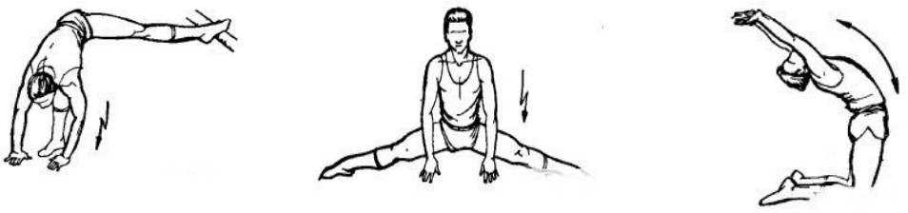

упр.14 упр.15 упр.18

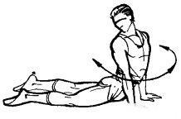
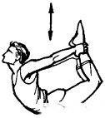
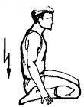

упр.19 упр.20 упр.22

После комплекса отдохнуть, лежа на спине, 2-3 мин.

- Общая характеристика силовых способностей

Под физическим качеством силы понимается - совокупность психофи-зиологических, нейрогуморальных процессов организма человека, позволяю-щих активно преодолевать внешние сопротивления и противодействовать внешним силам. Если это достигается человеком посредством мышечных на-пряжений, то можно говорить что это мышечная сила. Качество силы характеризуется силой действия, которая является результатом взаимодействия сил тяги мышц, образующихся вследствие функциональной активности мышечных структур [20].

Силовые способности выражаются мышечными напряжениями, которые проявляются в динамическом и статическом режимах работы. Деятельность мышц в условиях сохранения неподвижного положения тела или его звеньев, а также удержание какого-либо груза обозначается как статическая работа (статическое усилие). Внешняя работа при этом отсутствует, так как в механике работа измеряется произведением силы на путь, а при статической работе, происходящей в изометрическом режиме деятельности мышц, путь равен нулю. Но при статической работе мышца расходует энергию, которая тратится на поддержание напряжения мышцы. Для большинства видов мышечной деятельности характерен динамический (ауксотонический) режим работы, в котором сочетаются и сокращение и напряжение. В данном виде работы мышечная сила приводит в движение час-ти человеческого тела [28].

Динамический режим работы характеризуется изменением длины мышц и присущ преимущественно скоростно-силовым способностям. Статический режим постоянством длины мышц при напряжении и является главной для силовых способностей.

- зависимости от содержания двигательного действия активность мышц проявляется в режимах:

- Преодолевающий - при уменьшении своей длины (миометрический или изокинетический).

- Уступающий - при удлинении мышц (плиометрический).

- Удерживающий - без изменения длины (изометрический).

- Смешанный - изменение длины и напряжения (ауксотонический).

Первые два режима характерны для динамической работы, третий - для статической работы, четвертый - для статодинамической работы мышц.

В любом режиме работы мышц, сила может быть проявлена, как мед-ленно, так и быстро [19,28].

4.1. Средства развития силовых способностей.

При развитии силовых способностей используются упражнения с повышенным сопротивлением - силовыми упражнениями. В зависимости от природы сопротивления они подразделяются на 3 группы:

- Упражнения с внешним сопротивлением.

- Упражнения с преодолением веса собственного тела.

- Изометрические упражнения.

- упражнениям с внешним сопротивлением относятся: упражнения с тяжестями (штангой, гантелями, гирями), в том числе и на тренажерах; уп-

ражнения с сопротивлением других предметов (резиновых амортизаторов, жгутов, блочных устройств и др.); упражнения в преодолении сопротивления внешней среды (бег по песку, снегу, против ветра и т.п.).

Упражнения с преодолением веса собственного тела применяются при занятиях людей различного возраста, пола, подготовленности во всех формах занятий. Выделяют следующие их разновидности:

  - гимнастические силовые упражнения (сгибание и разгибание рук

- упорах, лазание по канату, поднимание ног к перекладине);

  - легкоатлетические прыжковые упражнения (прыжки на одной или двух ногах);

  - упражнения в преодолении препятствий.

Изометрические упражнения: способствуют одновременному напряжению максимально возможного количества двигательных единиц работающих мышц и подразделяются на упражнения:

- удержание в пассивном напряжении мышц (удержание груза на предплечьях рук, плечах, спине и т.п.);

- упражнения с активным напряжением мышц в течение определенного времени в определенной позе (выпрямление полусогнутых ног, попытка оторвать от пола штангу чрезмерного веса и т.п.).

Данные виды упражнений, выполняются обычно при задержке дыхания, тем самым приучают организм к работе в очень трудных условиях (кислородное голодание). Характерной особенностью занятий с использованием изометрических упражнений их простота, требуют мало времени, не сложное оборудование и с помощью данных упражнений можно воздействовать на любые мышечные группы [23].

4.2. Методы развития силовых способностей.

Направленное развитие силовых способностей происходит лишь тогда, когда осуществляются максимальные мышечные напряжения. Поэтому основная задача в методике силовой подготовки состоит в том, чтобы обеспечить в процессе выполнения упражнений достаточно высокую степень мышечных напряжений. В методическом плане существуют различные способы создания максимальных напряжений:

- поднимание предельного веса небольшое количество раз;

- поднимание непредельного веса максимальное число раз;

- поднимание непредельного отягощения с максимальной скоростью;

- преодоление внешних сопротивлений при постоянной длине мышц;

- изменение ее тонуса при постоянной скорости движения;

- стимулирование сокращения мышц в суставе за счёт энергии па-

дающего груза или веса собственного тела и др.

- соответствии с указанными способами стимулирования мышечных напряжений выделяют следующие методы развития силовых способностей:

максимальных усилий, повторных непредельных усилий, изометрических усилий, изокинетических усилий, динамических усилий, ударный метод, круговой тренировки, игровой.

Методика проведения занятий для развития силы у юношей.

Начинайте тренировку с 7-10-минутной разминки. Во время разминки все органы - сердце, легкие, мышцы - "врабатываются", готовятся к предстоящей нагрузке. Перед силовой тренировкой важно хорошо размять связки и суставы, чтобы не повредить их. Рекомендуем такую разминку:

- быстрая ходьба, легкий бег (можно на месте), легкие прыжки - 2-

- минуты;

  - вращение кистей рук - по 10 раз в каждую сторону;

  - вращение или махи руками в плечах - по 10 раз в каждую

сторону;

  - вращение в коленях - по 10 раз в каждую сторону;

  - наклоны в стороны поочередно вправо и влево - по 10 раз;

  - наклониться вперед, затем прогнуться назад - 10 раз;

  - вращение корпусом - по 10 раз в каждую сторону;

  - повороты или наклоны головы - по 10 раз в каждую сторону;

  - несколько упражнений на растяжку (1-2 минуты).

Основная часть тренировки должна включать в себя 5-6 упражнений на

разные группы мышц. Новичкам надо начинать с 2-3-х подходов,

подготовленные могут довести количество подходов до 4-6 или увеличить

количество упражнений до 7-8

Количество повторений в каждом подходе зависит от цели, которую вы ставите. Самую гармоничную нагрузку, развивающую и силу, и силовую выносливость, дают 15-20 повторений для упражнений на мышцы брюшного пресса и 8-12 повторений для упражнений на другие группы мышц, выполняемые в среднем темпе. Если вы хотите в первую очередь развивать силовую выносливость и сжигать жир, то надо уменьшить отягощение, а количество повторений увеличить до 25-30 для пресса и до 15-18 для других мышц; выполнять упражнения в высоком темпе (женщинам лучше заниматься именно так). Если ваша главная цель - развить силу, то надо увеличить отягощение и уменьшить количество повторений: 10-12 для пресса

- 4-6 для других мышц; выполнять медленно (так тренироваться можно только хорошо подготовленным).

Важно: последнее повторение в каждом подходе должно быть действительно последним, у вас не должно остаться сил выполнить это упражнение еще раз. Иначе от тренировки пользы будет мало. Выбирайте упражнения и подбирайте отягощения соответствующим образом.

Упражнения надо выполнять на полную амплитуду, от одного крайнего положения к другому, если иное не сказано в описании конкретного упражнения.

Упражнения выполняйте по кругу: сделайте по 1 подходу все упражнения комплекса, отдохните 1-2 минуты, затем начинайте следующий круг. Хорошо подготовленные могут выполнять подряд 2-3 упражнения на одну группу мышц, отдыхая между подходами 30-60 секунд.

4.3. Способы измерения уровня развития силовых способностей

В практике физического воспитания количественно силовые возможно-сти оцениваются двумя способами: 1) с помощью измерительных устройств – динамометров, динамографов, тензометрических силоизмерительных уст-ройств; 2) с помощью специальных контрольных упражнений, тестов на силу.

Современные измерительные устройства позволяют измерять силу практически всех мышечных групп в стандартных заданиях (сгибание и разгибание сегментов тела), а также в статических и динамических усилиях (измерение силы действия студента в движении). В массовой практике для оценки уровня развития силовых качеств наиболее часто используются специальные контрольные упражнения (тесты). Их выполнение не требует какого-либо специального дорогостоящего инвентаря и оборудования. Для определения максимальной силы используют простые по технике выполнения упражнения, например, жим штанги лежа, приседание со штангой и т.п. Результат в этих упражнениях в очень малой степени зависит от уровня технического мастерства. Максимальная сила определяется по наибольшему весу, который может поднять занимающийся (испытуемый).

Так, как упражнения: жим штанги лежа и приседания при максимальных отягощениях травмоопасны и требуют многодневной тренировки используется метод математического расчета силовой подготовки студентов (американский футбол, баскетбол и т.п.).

Для определения максимального результата в единичном повторении, в жиме штанги лежа, можно использовать формулу: М = 102 + (7,1 * п) где: М - максимально возможный результат в одном повторении, кг; 102 - вес штанги в кг;

- - количество повторений, сделанных с весом 102 кг. Погрешность в расчетах и реальных результатах составляет не более 500 г. Точность расчетов снижается, если тестируемый выполняет более 20 повторений с весом штанги 102 кг.

Для определения уровня развития скоростно-силовых способностей и силовой выносливости, используются следующие контрольные упражнения:

- прыжки через скакалку, подтягивания, отжимания на параллельных брусьях, от пола или от скамейки,

- поднимание туловища из положения лежа с согнутыми коленями,

висы на согнутых и полусогнутых руках,

  - подъем переворотом на высокой перекладине, прыжок в длину с места

- двух ног, тройной прыжок с ноги на ногу (только на правой и только на левой ноге), поднимание и опускание прямых ног до ограничителя,

  - прыжок вверх со взмахом и без взмаха рук (определяется высота выпрыгивания), метание набивного мяча (1-3 кг) из различных исходных положений двумя и одной рукой, и др.

Критериями оценки скоростно-силовых способностей и силовой выносливости служат число подтягивании, отжиманий, время держания определенного положения туловища, дальность метаний (бросков), прыжков

- т.п.[18, 24].

4.4. Комплексы упражнений на развитие силы.

Подчеркнем, что приведенные комплексы упражнений предназначены не для тех, кто хочет стать чемпионом мира по тяжелой атлетике, а для простых мало- и средне тренированных людей, цель которых - сбросить лишний вес, сформировать стройную и подтянутую фигуру, обрести необходимый минимум спортивной формы. Приведены примерные комплексы упражнений, вы можете менять упражнения на другие, которые вам больше понравятся, на те же группы мышц, чередовать от тренировки к тренировке разные упражнения, главное - чтобы в каждой тренировке присутствовали упражнения на все основные группы мышц (руки - бицепсы и трицепсы, плечевой пояс, спина, брюшной пресс, ноги). Подробное описание упражнений приведено ниже.

Комплекс упражнений для начинающих

отжимание в упоре лежа

подъем гантелей на бицепс или подтягивание на перекладине приседания без отягощения или с небольшим отягощением подъем ног из положения лежа на спине наклоны с небольшим отягощением

Комплекс упражнений для средне подготовленных

- жим штанги лежа

- подъем гантелей на бицепс или подтягивание на перекладине

- прыжки на возвышение или через препятствие

- сгибание туловища из положения лежа на спине

- разгибание туловища лежа лицом вниз поперек тренировочной

скамьи

- махи ногами вперед

Комплекс упражнений для хорошо подготовленных

подъем гантелей на бицепс или подтягивание на перекладине

приседания со штангой

отжимание на брусьях

наклоны со штангой на плечах

подъем ног к перекладине

становая тяга

подъем прямых рук с гантелями вверх через стороны, стоя

Описание упражнений на различные группы мышц

Большинство приведенных упражнений не требуют специального дорогостоящего оборудования, тренажеров и т.п., их можно выполнять дома, на любом школьном гимнастическом городке или спортивной площадке. В качестве отягощения во многих упражнениях достаточно собственного веса, в других можно использовать простые недорогие приспособления: резиновый жгут, гантели, штангу, гирю, эспандер, даже сумку, наполненную камнями. В тех упражнениях, где штанга должна лежать на плечах (приседания,

наклоны), можно вместо штанги посадить на плечи или взять "на мельницу" вашего партнера по тренировке подходящего веса.

Дельтовидные мышцы

- Жим штанги из-за головы стоя или сидя

- Тяга штанги, гири или резинового жгута, зацепленного за ноги, к подбородку в положении стоя

- Подъем прямых рук с гантелями вверх через стороны, стоя

Дельтовидные мышцы + трицепсы

- Жим штанги (гантелей) с груди стоя

Трицепсы.

- Жим штанги лежа узким хватом

- Разгибание рук со штангой (гантелями) из-за головы лежа на горизонтальной скамье ("французский" жим)

Грудные мышцы + трицепсы

- Жим штанги (гантелей) лежа на горизонтальной скамье

- Отжимание в упоре лежа. И.П. упор лежа, прямые руки на ширине плеч, ноги опираются на носки, спина выпрямлена. Начинающим и женщинам можно опираться не на носки ног, а на колени, или выполнять упражнение не в горизонтальном положении, а расположив плечи выше ног

(упор руками на стул, подставку и т.п.). Отжиматься можно опираясь на ладони, на кулаки, на пять, четыре, три пальца. Упражнение можно усложнить, изменяя положение рук и ног (шире, уже); отталкиваясь руками от опоры и хлопая ладонями друг о друга, перенося тяжесть тела попеременно на левую и правую руку, положив на лопатки отягощение (блин от штанги, попросить кого-нибудь маленького сесть) и т.д.

- Отжимание в упоре на брусьях. Это упражнение для подготовленных. Можно подвешивать к поясу дополнительное отягощение.

Для перераспределения силовой нагрузки на различные группы мышц пояса

верхних конечностей можно отжиматься прогнувшись в пояснице или согнувшись, с подтянутыми к груди коленями, хватом руками изнутри.

Предплечья

- В руках гантели, штанга или резиновый жгут, зацепленный за ноги, хват сверху или снизу; сгибание рук в запястьях

Бицепсы

- Подъем на бицепс. И.П. стоя, сидя или с опорой плечами о наклонную доску, в руках гантели, штанга или резиновый жгут, зацепленный за ноги, хват сверху или снизу; сгибание-разгибание рук в локтевых суставах

- Подтягивание на перекладине средним, узким или широким хватом руками сверху и снизу. Можно подвешивать к поясу дополнительное отягощение. Начинающим и женщинам можно подтягиваться из положения лежа на спине на перекладине, расположенной от пола на высоте вытянутых рук (пятки при таком подтягивании опираются на пол, спина и ноги прямые).

Трапециевидные мышцы спины.

- Тяга штанги, гири, резинового жгута или рукоятки блочного тренажера к подбородку в положении стоя

Широчайшие мышцы спины

Тяга штанги, гири или гантелей к груди в наклоне

Тяга рукоятки блочного тренажера к животу в положении сидя

Длинные мышцы спины

- Становая тяга штанги (гири). И.П. в наклоне, ноги на ширине плеч, немного согнуты. Выпрямляемся до вертикального положения за счет мышц спины, штанга в прямых руках.

- Наклоны. И.П. стоя, ноги на ширине плеч, штанга на плечах за головой. Наклон до угла 90 град, вернуться в И.П. Ноги держать прямые

- Разгибание туловища из положения лежа лицом вниз поперек тренировочной скамьи или на специальном станке. И.П. лежа лицом вниз, таз на скамье, гимнастическом коне или аналогичном приспособлении, ноги

закреплены чуть ниже уровня таза, верхняя часть туловища свешивается вниз, руки в замке на затылке. Поднимать верхнюю часть туловища, стараясь как можно больше прогнуться в спине, как можно выше поднять голову. Для увеличения нагрузки можно взять в руки, прижав к груди, отягощение - гантелю, блин от штанги

Четырехглавые мышцы бедра

- Приседания. Начинающие могут делать без отягощения,

подготовленные - со штангой на плечах, на груди

- Приседания на одной ноге ("пистолетик")

- Жим штанги ногами лежа

- Разгибание голеней сидя на тренажере для тренировки мышц

бедра

- Прыжки вверх на возвышение (ступеньки, тумбы и т.д.).

Выполняется толчком двух ног с помощью маха руками вверх. Высоту прыжков увеличивать постепенно

- Прыжки через препятствия (гимнастическую скамейку, бревно и т.п.) боком, вперед-назад, с поворотами на 90, 180 и 360 градусов

Бицепсы бедер

- Становая тяга штанги (гири) с прямыми ногами

- Сгибание голеней лежа лицом вниз на тренажере для тренировки мышц бедра

Икроножные мышцы

- Подниматься на носки с отягощением на плечах

Мышцы брюшного пресса

- Сгибание тела углом из положения лежа на спине. И.П. лежа на спине, руки вытянуты за голову: сгибание тела в тазобедренных суставах -

пальцами рук коснуться приподнятых носков ног и вернуться в И.П. Упражнение можно выполнять с дополнительным отягощением на ноги в виде манжет, накладок.

Сгибание тела углом из положения лежа с попеременным вращением туловища влево-вправо. И.П. лежа на спине, руки вытянуты за голову, ноги слегка согнуты в коленях: согнуться в тазобедренных суставах и,

поворачиваясь поочередно вправо-влево левым или правым локтем (или плечом), стараться коснуться правого (левого) колена и вернуться в И.П.

- Подъем ног из положения лежа на спине. И.П. лежа на спине,

руки вытянуты за голову: поднять ноги вверх и, сгибая туловище, опустить их за голову, коснувшись носками пола (начинающим можно ограничиться подъемом ног до вертикального положения). Ноги стараться держать прямыми. Упражнение можно выполнять с дополнительным отягощением на ногах.

- Сгибание туловища из положения лежа на спине. И.П. лежа на спине, кисти рук в замке на затылке (начинающим можно держать руки на груди или животе), ноги чуть согнуты в коленях, могут быть закреплены.

Поднять туловище и наклониться вперед, затем вернуться в И.П. Для усложнения можно это упражнение выполнять с гантелью или блином от штанги в руках (за головой или на груди).

- Сгибание и разгибание туловища в тазобедренных суставах

("водокачка"). И.П. в упоре лежа, ноги как можно шире, руки прямые, прогнуться в пояснице, опустив таз как можно ниже: не сгибая прямых рук и ног, согнуться в тазобедренных суставах до максимума и вернуться в И.П.

- Махи ногами вперед, в сторону, назад сначала одной ногой, затем другой. Выполняются с опорой рукой (на стул, любую стойку или стену) или без опоры. Можно выполнять с дополнительным отягощением (манжетами,

накладками на голени или стопы), с сопротивлением резинового амортизатора.

- Подъем ног к перекладине. И.П. в висе на перекладине или на гимнастической стенке хватом руками сверху: поднимать ноги к перекладине, стараясь не сгибать их в коленях. Для дополнительной нагрузки

на косые мышцы живота можно поднимать ноги вверх - в сторону (левую ногу к правой руке, правую - к левой), а также выполнять круговые движения ногами влево и вправо.

